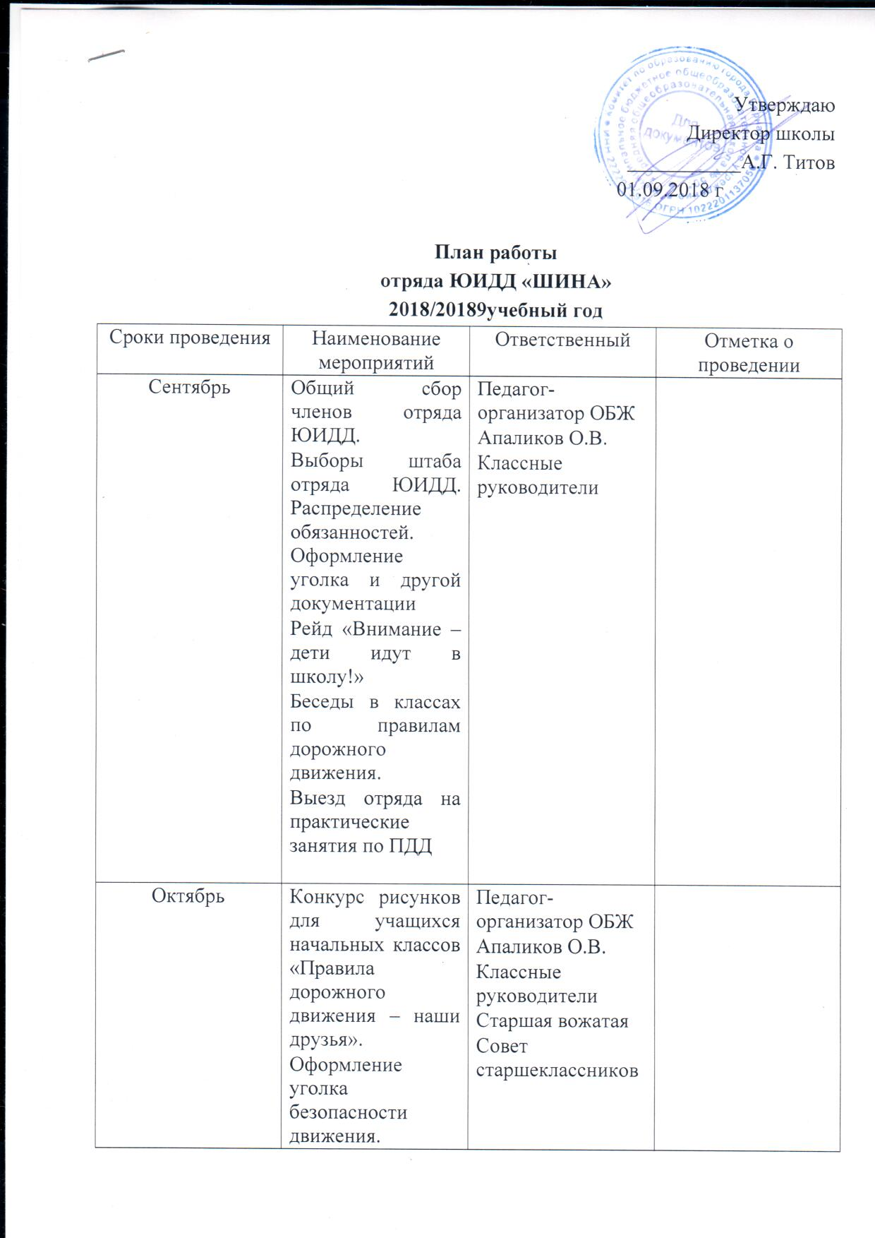
 | Выступление агитбригады отряда перед учащимися школы.
Ноябрь | Выпуск плакатов – напоминаний о соблюдении правил дорожного движения в дни осенних каникул.  Выступление агитбригады отряда перед учащимися школ района.  Рейды по выявлению школьников, нарушающих правила дорожного движения, с обсуждением нарушителей. Рассмотрение итогов рейдов на классных часах. | Педагог-организатор ОБЖ  Апаликов О.В.  Классные руководители  Старшая вожатая  Совет старшеклассников
Декабрь | Викторина по ПДД для учащихся школы.  Смотр стенных газет по ПДД среди учащихся 4-7 классов.  Занятия в 1-4 классах по теме: «Улица полна неожиданностей». | Педагог-организатор ОБЖ  Апаликов О.В.  Классные руководители  Старшая вожатая  Совет старшеклассников
 | Рейд «Юный пешеход» в микрорайоне школы с целью предупреждения ДТП. | Педагог-организатор ОБЖ  Апаликов О.В.  Классные руководители  Старшая вожатая  Совет старшеклассников
Январь | Встреча встречу с работниками Госавтоинспекции.  Разработка положения о проведении общешкольных соревнований отрядов ЮИД. | Педагог-организатор ОБЖ  Апаликов О.В.  Классные руководители  Старшая вожатая  Совет старшеклассников
Февраль | Подготовка к общешкольным соревнованиям ЮИДД.  Подготовка к районным, областным соревнованиям ЮИДД. | Педагог-организатор ОБЖ  Апаликов О.В.  Классные руководители  Старшая вожатая  Совет старшеклассников
Март | Общешкольные соревнования отрядов ЮИДД среди учащихся.  Принять участие в районных, региональных соревнованиях отрядов ЮИД. | Педагог-организатор ОБЖ  Апаликов О.В.  Классные руководители  Старшая вожатая  Совет старшеклассников
Апрель | Подготовку и участие в областном слете отрядов ЮИДД.  Провести «Неделю безопасности», посвященную окончанию учебного года.  Выезд отряда на практические занятия по ПДД. | Педагог-организатор ОБЖ  Апаликов О.В.  Классные руководители  Старшая вожатая  Совет старшеклассников
Май | Организация и проведение рейдов «Юный пешеход», «Юный велосипедист». | Педагог-организатор ОБЖ  Апаликов О.В.  Классные руководители  Старшая вожатая  Совет старшеклассников

